Servicio Registro

Código

cliente.py

import socket

def cliente_registro():
HOST = "79.72.63.217"
PUERTO = 5000

try:
with socket.socket(socket.AF_INET, socket.SOCK_STREAM) as cliente:
cliente.connect((HOST, PUERTO))

# Introducir el nombre
nombre = input("Introduce tu nombre: ").strip()
mensaje = f"SOY {nombre}\n"

# Enviar el mensaje al servidor
cliente.sendall(mensaje.encode())

# Recibir la respuesta
respuesta = cliente.recv(1024).decode().strip()
print("Servidor:", respuesta)

except ConnectionRefusedError:
print("No se pudo conectar al servidor. Asegúrate de que está en ejecución.")
except Exception as e:
print(f"Error: {e}")

if __name__ == "__main__":
cliente_registro()

ServidorRegistro.java

package registro;

import java.io.*;
import java.net.*;
import java.sql.*;
import java.time.LocalDateTime;
import java.time.format.DateTimeFormatter;

public class ServidorRegistro {
private static final int PUERTO = 5000;
private static final String DB_URL = "jdbc:mysql://localhost:3306/registro_db";
private static final String DB_USER = "registro";
private static final String DB_PASSWORD = "1234";

public static void main(String[] args) {
try (ServerSocket servidor = new ServerSocket(PUERTO)) {
System.out.println("Servidor de registro escuchando en el puerto " + PUERTO);

while (true) {
try (Socket cliente = servidor.accept();
BufferedReader entrada = new BufferedReader(new InputStreamReader(cliente.getInputStream()));
PrintWriter salida = new PrintWriter(cliente.getOutputStream(), true)) {

System.out.println("Cliente conectado desde " + cliente.getInetAddress());

String mensaje = entrada.readLine().trim().toLowerCase();
if (mensaje.startsWith("soy ")) {
String nombre = mensaje.substring(4).trim();
if (usuarioExiste(nombre)) {
registrarUsuario(nombre, cliente.getInetAddress().getHostAddress());
salida.println("Registro realizado correctamente");
} else {
salida.println("Nombre desconocido");
}
} else {
salida.println("Protocolo incorrecto");
}

System.out.println("Conexión cerrada con " + cliente.getInetAddress());

} catch (IOException e) {
System.err.println("Error en la comunicación con el cliente: " + e.getMessage());
}
}
} catch (IOException e) {
System.err.println("Error al iniciar el servidor: " + e.getMessage());
}
}

private static boolean usuarioExiste(String nombre) {
String sql = "SELECT id FROM usuarios WHERE user = ?";
try (Connection conn = DriverManager.getConnection(DB_URL, DB_USER, DB_PASSWORD);
PreparedStatement pstmt = conn.prepareStatement(sql)) {

pstmt.setString(1, nombre);
ResultSet rs = pstmt.executeQuery();
return rs.next();

} catch (SQLException e) {
System.err.println("Error al verificar usuario: " + e.getMessage());
return false;
}
}

private static void registrarUsuario(String nombre, String ip) {
String sql = "INSERT INTO registro (id_user, ip, fechahora) " +
"VALUES ((SELECT id FROM usuarios WHERE user = ?), ?, ?)";
try (Connection conn = DriverManager.getConnection(DB_URL, DB_USER, DB_PASSWORD);
PreparedStatement pstmt = conn.prepareStatement(sql)) {

pstmt.setString(1, nombre);
pstmt.setString(2, ip);
pstmt.setString(3, LocalDateTime.now().format(DateTimeFormatter.ofPattern("yyyy-MM-dd HH:mm:ss")));

pstmt.executeUpdate();
System.out.println("Registro guardado: " + nombre + " desde " + ip);

} catch (SQLException e) {
System.err.println("Error al registrar usuario: " + e.getMessage());
}
}
}

Yo lo voy a instalar directamente en Oracle.
Creamos la base de datos con los siguientes comandos:

CREATE DATABASE registro_db;
USE registro_db;
CREATE TABLE usuarios ( id INT AUTO_INCREMENT PRIMARY KEY, user VARCHAR(100) UNIQUE NOT NULL );
CREATE TABLE registro ( id INT AUTO_INCREMENT PRIMARY KEY, id_user INT, ip VARCHAR(45) NOT NULL, fechahora DATETIME NOT NULL, FOREIGN KEY (id_user) REFERENCES usuarios(id) );

Creo algunos usuarios de inicio dentro de la base de datos:

INSERT INTO usuarios (user) VALUES ('oscar'), ('adolfo'), ('marcos');

Y creamos un usuario para realizar la conexión a la base de datos.

CREATE USER 'registro'@'localhost' IDENTIFIED BY '1234';

GRANT ALL PRIVILEGES ON registro_db.* TO 'registro'@'localhost';

FLUSH PRIVILEGES;

Antes de continuar, necesitaremos instalar el conector de mysql para java, lo haremos con los siguientes comandos:

wget https://dev.mysql.com/get/Downloads/Connector-J/mysql-connector-j_9.2.0-1ubuntu24.10_all.deb
sudo dpkg -i mysql-connector-j_9.2.0-1ubuntu24.10_all.deb
sudo apt-get -f install

Una vez creada la base de datos e instalado el conector, compilamos el código en el servidor para obtener el .class. Pero para ejecutarlo, primero tendremos que parar el servicio de saludo, ya que estaremos usando el mismo puerto 5000:
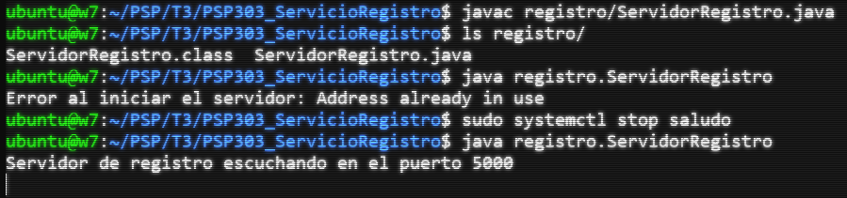
Al ejecutarlo con el comando java registro.ServidorRegistro, nos denegará el registro al poner el nombre ya que no estará haciendo uso del conector y no se podrá conectar a la base de datos, así que podremos hacer uso del conector con el siguiente comando:

java -cp "/usr/share/java/mysql-connector-java-9.2.0.jar:." registro.ServidorRegistro

De esta forma, observamos que se pueden ya hacer registros correctamente:

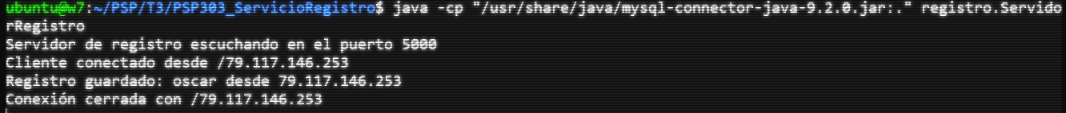

Creación del servicio

Para crear el servicio, hacemos:
sudo vim /etc/systemd/system/registro.service

Y escribimos lo siguiente:
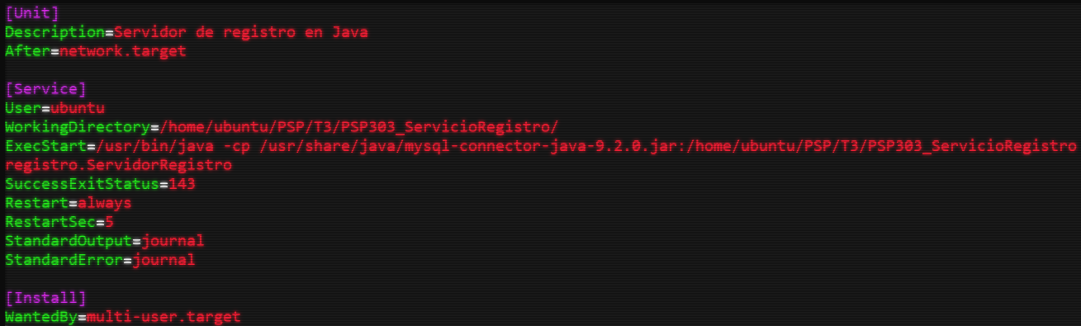
Ahora, con los siguientes comandos, activamos e iniciamos el servicio:

sudo systemctl daemon-reload
sudo systemctl enable registro
sudo systemctl start registro

Y como podemos observar, nuestro servicio ya está funcionando:
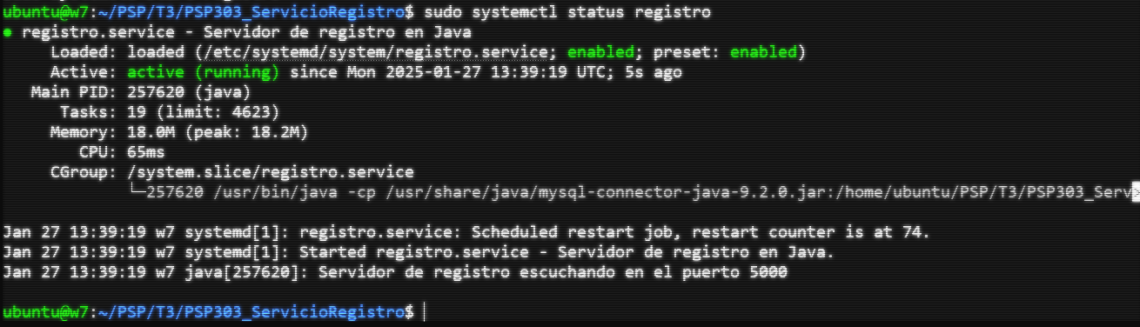
Resultado

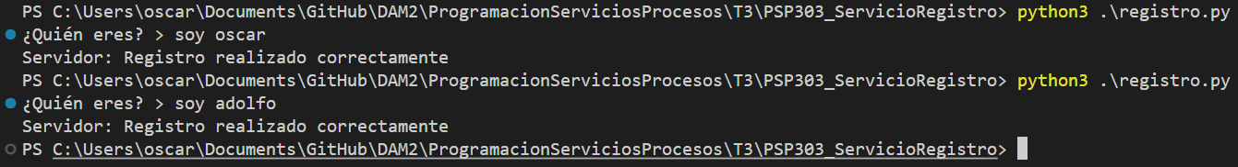
Y podemos comprobar en el servicio que el saludo se ha recibido adecuadamente.
